

**"Агроөнеркәсіптік кешен субъектілерін қаржылық сауықтыру жөніндегі бағыт шеңберінде кредиттік және лизингтік міндеттемелер бойынша пайыздық мөлшерлемені субсидиялау" мемлекеттік көрсетілетін қызмет регламентін бекіту туралы**

***Күшін жойған***

Ақтөбе облысы әкімдігінің 2018 жылғы 18 шілдедегі № 329 қаулысы. Ақтөбе облысының Әділет департаментінде 2018 жылғы 9 тамызда № 5938 болып тіркелді. Күші жойылды - Ақтөбе облысы әкімдігінің 2020 жылғы 3 наурыздағы № 81 қаулысымен

      Ескерту. Күші жойылды - Ақтөбе облысы әкімдігінің 03.03.2020 № 81 қаулысымен (алғашқы ресми жариялаған күнінен кейін күнтізбелік он күн өткен соң қолданысқа енгізіледі).

      Қазақстан Республикасының 2001 жылғы 23 қаңтардағы "Қазақстан Республикасындағы жергілікті мемлекеттік басқару және өзін-өзі басқару туралы" Заңының 27-бабының 2-тармағына, Қазақстан Республикасының 2013 жылғы 15 сәуірдегі "Мемлекеттік көрсетілетін қызметтер туралы" Заңының 16-бабына және Қазақстан Республикасы Премьер-Министрінің орынбасары - Қазақстан Республикасы Ауыл шаруашылығы министрінің 2017 жылғы 1 шілдедегі № 279 "Агроөнеркәсіптік кешен субъектілерін қаржылық сауықтыру жөніндегі бағыт шеңберінде кредиттік және лизингтік міндеттемелер бойынша пайыздық мөлшерлемені субсидиялау" мемлекеттік көрсетілетін қызмет стандартын бекіту туралы" нормативтік құқықтық актілерді мемлекеттік тіркеу тізілімінде № 15537 тіркелген бұйрығына сәйкес, Ақтөбе облысының әкімдігі ҚАУЛЫ ЕТЕДІ:

      1. Қоса беріліп отырған "Агроөнеркәсіптік кешен субъектілерін қаржылық сауықтыру жөніндегі бағыт шеңберінде кредиттік және лизингтік міндеттемелер бойынша пайыздық мөлшерлемені субсидиялау" мемлекеттік көрсетілетін қызмет регламенті бекітілсін.

      2. "Ақтөбе облысының ауыл шаруашылығы басқармасы" мемлекеттік мекемесі заңнамада белгіленген тәртіппен:

      1) осы қаулыны Ақтөбе облысының Әділет департаментінде мемлекеттік тіркеуді;

      2) осы қаулыны мерзімді баспа басылымдарында және Қазақстан Республикасы нормативтік құқықтық актілерінің эталондық бақылау банкінде ресми жариялауға жіберуді;

      3) осы қаулыны Ақтөбе облысы әкімдігінің интернет-ресурсында орналастыруды қамтамасыз етсін.

      3. Осы қаулының орындалуын бақылау Ақтөбе облысы әкімінің орынбасары М.Е. Абдуллинге жүктелсін.

      4. Осы қаулы оның алғашқы ресми жарияланған күнінен кейін күнтізбелік он күн өткен соң қолданысқа енгізіледі.

|  |  |
| --- | --- |
| *Ақтөбе облысының әкімі* | *Б. Сапарбаев* |

|  |  |
| --- | --- |
|  | Ақтөбе облысы әкімдігінің 2018 жылғы 18 шілде № 329 қаулысымен бекітілген |

**"Агроөнеркәсіптік кешен субъектілерін қаржылық сауықтыру жөніндегі бағыт шеңберінде кредиттік және лизингтік міндеттемелер бойынша пайыздық мөлшерлемені субсидиялау" мемлекеттік көрсетілетін қызмет регламенті**

**1. Жалпы ережелер**

      1. Мемлекеттік көрсетілетін қызмет "Ақтөбе облысының ауыл шаруашылығы басқармасы" мемлекеттік мекемесімен (бұдан әрі – қызмет беруші) Қазақстан Республикасы Премьер-Министрінің орынбасары - Қазақстан Республикасы Ауыл шаруашылығы министрінің 2017 жылғы 1 шілдедегі № 279 (нормативтік құқықтық актілерді мемлекеттік тіркеу тізілімінде № 15537 тіркелген) бұйрығымен бекітілген "Агроөнеркәсіптік кешен субъектілерін қаржылық сауықтыру жөніндегі бағыт шеңберінде кредиттік және лизингтік міндеттемелер бойынша пайыздық мөлшерлемені субсидиялау" мемлекеттік көрсетілетін қызмет стандартына (бұдан әрі - Стандарт) сәйкес көрсетіледі.

      Өтінімді қабылдау және мемлекеттік қызметті көрсету нәтижесін беру "Азаматтарға арналған үкімет" мемлекеттік корпорациясы" коммерциялық емес акционерлік қоғамы (бұдан әрі - Мемлекеттік корпорация) арқылы жүзеге асырылады.

      2. Мемлекеттік қызметті көрсету нысаны: қағаз түрінде.

      3. Мемлекеттік қызметті көрсету нәтижесі - қаржы институтына/қаржы агенттігіне субсидияларды аудару немесе мемлекеттік қызмет Стандартының 10-тармағында көзделген жағдайларда және негіздер бойынша мемлекеттік қызметті көрсетуден бас тарту туралы дәлелді жауап.

      Мемлекеттік қызметті көрсету нәтижесін беру нысаны – қағаз түрінде.

**2. Мемлекеттік қызметтер көрсету процесінде көрсетілетін қызметті берушінің құрылымдық бөлімшелерінің (қызметкерлерінің) іс-қимылы тәртібін сипаттау**

      4. Мемлекеттік қызметті көрсету бойынша рәсімді (іс-қимылды) бастауға негіз болатын қызмет алушының (не оның сенімхат бойынша өкілі) Мемлекеттік корпорацияға Стандарттың 9-тармағында қарастырылған құжаттар топтамасымен бірге өтінімді (бұдан әрі - өтінім) ұсынуы болып табылады.

      Мемлекеттік қызметті көрсету мерзімдері:

      құжаттар топтамасы Мемлекеттік корпорацияға тапсырылған сәттен бастап:

      қаржы агенті болмаған жағдайда - 28 (жиырма сегіз) жұмыс күні;

      қаржы агенті қатысқан жағдайда - 35 (отыз бес) жұмыс күні.

      Мемлекеттік корпорацияға жүгінген кезде құжаттар қабылданған күн мемлекеттік қызметті көрсету мерзіміне кірмейді.

      Көрсетілетін қызметті беруші мемлекеттік көрсетілетін қызмет Стандартында белгіленген мемлекеттік қызмет көрсету мерзімі өткенге дейін бір тәуліктен кешіктірмей Мемлекеттік корпорация арқылы көрсетілетін мемлекеттік қызметтердің нәтижесін Мемлекеттік корпорацияға жеткізуді қамтамасыз етуге міндетті.

      5. Мемлекеттік көрсетілетін қызметті көрсету процесінің құрамына кіретін әрбір рәсімнің (іс-қимылдың) мазмұны, оны орындаудың ұзақтығы:

      Қаржы агентінің қатысуынсыз:

      1) Мемлекеттік корпорация қызметкері көрсетілетін қызметті алушы Стандарттың 9-тармағында қарастырылған құжаттар топтамасымен бірге өтінімді ұсынған сәттен бастап 15 (он бес) минуттың ішінде қабылдауды және тіркеуді жүзеге асырады және қызмет берушінің қарауына жолдайды.

      Көрсетілетін қызметті алушы осы мемлекеттік көрсетілетін қызмет стандартының 9-тармағында көзделген тізбеге сәйкес құжаттардың толық емес топтамасын ұсынған жағдайда Мемлекеттік корпорацияның қызметкері осы мемлекеттік көрсетілетін қызмет стандартына 1-қосымшаға сәйкес нысан бойынша құжаттарды қабылдаудан бас тарту туралы қолхат береді;

      2) қызмет беруші 1 (бір) жұмыс күні ішінде өтінімдерді қабылдау және тіркеуді жүзеге асырады және агроөнеркәсіптік кешен субъектілерін қаржылық сауықтыру жөніндегі бағыт шеңберінде кредиттік және лизингтік міндеттемелер бойынша пайыздық мөлшерлемені субсидиялау бойынша операторлық қызметті жүзеге асыратын ұйымға (бұдан әрі – оператор) жолдайды.

      Көрсетілетін қызметті алушы мемлекеттік көрсетілетін қызметті алу үшін ұсынған құжаттардың және (немесе) олардағы деректердің (мәліметтердің) дұрыс еместігі анықталған кезде көрсетілетін қызметті беруші мемлекеттік қызметті көрсетуден бас тартады;

      3) оператор қызмет берушіден құжаттар топтамасын алғаннан кейін негізгі борышты және сыйақыны өтеудің жаңартылған кестесін есептеу дұрыстығын тексеруді жүзеге асырады және 10 (он) жұмыс күнінен кешіктірілмейтін мерзімде қорытынды жасайды және құжаттарды қаржылық сауықтыру жөніндегі комиссияның (бұдан әрі - Комиссия) кезекті отырысына қарау үшін жолдайды. Комиссия теріс шешім қабылдаған жағдайда, қолданыстағы қайта құрылымдалған/қайта қаржыландырылған кредиттік/лизингтік шарт талаптары өзгеріссіз қалады, Комиссия оң шешім қабылдаған жағдайда, 3 (үш) жұмыс күні ішінде қолдарын жинайды және қол қойылғаннан кейін хаттаманың үзінді-көшірмесін электрондық почта арқылы қаржы институттарына жолдайды.

      Оператор хатшының қолы қойылған, мөрімен расталған Комиссия отырысы хаттамасынан үзінді-көшірменің түпнұсқасын қызмет берушіге береді;

      4) қызмет беруші 1 (бір) жұмыс күні ішінде екінші деңгейдегі банктерге, банк операцияларының жекелеген түрлерін жүзеге асыратын ұйымдарға, агроөнеркәсіптік кешен (бұдан әрі - АӨК) саласындағы кредиттік серіктестіктерге, микроқаржылық/микрокредиттік ұйымдарға, АӨК саласында қызметін жүзеге асыратын лизингтік компанияларға (бұдан әрі - қаржы институттары) және АӨК саласында қызметін жүзеге асыратын ұлттық басқарушы холдингіне (бұдан әрі - қаржы агенті) беру үшін Мемлекеттік корпорацияға хаттаманың үзінді-көшірмесімен бірге Комиссия шешімі туралы хат жолдайды;

      5) Мемлекеттік корпорация 1 (бір) жұмыс күні ішінде қаржы институттарына және қаржы агентіне Комиссия отырысы хаттамасынан үзінді-көшірменің түпнұсқасын береді;

      6) қаржы институттары хаттаманың үзінді-көшірмесін алғаннан кейін қарыз алушы мен қаржы институты қол қойған міндеттемелерді қайта құрылымдау/қайта қаржыландыру туралы шарт жасалған күннен бастап 3 (үш) жұмыс күніне дейінгі мерзімде оператормен, оператордан субсидиялау шартын алған күннен бастап 1 (бір) жұмыс күні ішінде қызмет берушімен субсидиялау шартына қол қояды;

      7) қаржы институттары пайыздық мөлшерлеменің субсидияланатын бөлігін алу үшін операторға құжаттар топтамасын жолдайды. Оператор 3 (үш) жұмыс күні ішінде қайта құрылымдалған/қайта қаржыландырылған кредиттік/лизингтік шарттары бойынша өтінім сомасының қарыз алушылардың міндеттемелерін өтеу кестелеріне сәйкестігін, сондай-ақ субсидиялау шартына сәйкес қарыз алушылардың қайта құрылымдалған/қайта қаржыландырылған кредиттік/лизингтік шарттары бойынша сыйақы мөлшерлемесінің субсидияланатын бөлігін есептен шығаруға арналған қаражатты пайдалану туралы есепті (бірінші өтінімді берген кезде есеп ұсыну талап етілмейді) тексеруді жүзеге асырады және қызмет берушіге субсидиялау үшін кезекті ақша траншын аудару туралы ұсыныс енгізеді;

      8) қызмет беруші оператордың өтінімі негізінде 3 (үш) жұмыс күні ішінде тиісті төлем шоттарын қазынашылық органдарына жолдайды.

      Қаржы агентінің қатысуымен:

      1) Мемлекеттік корпорация қызметкері көрсетілетін қызметті алушы Стандарттың 9-тармағында қарастырылған құжаттар топтамасымен бірге өтінімді ұсынған сәттен бастап 15 (он бес) минуттың ішінде қабылдауды және тіркеуді жүзеге асырады және қызмет берушінің қарауына жолдайды.

      Көрсетілетін қызметті алушы осы мемлекеттік көрсетілетін қызмет стандартының 9-тармағында көзделген тізбеге сәйкес құжаттардың толық емес топтамасын ұсынған жағдайда Мемлекеттік корпорацияның қызметкері осы мемлекеттік көрсетілетін қызмет стандартына 1-қосымшаға сәйкес нысан бойынша құжаттарды қабылдаудан бас тарту туралы қолхат береді;

      2) қызмет беруші 1 (бір) жұмыс күні ішінде өтінімді өтінімдерді қабылдау және тіркеуді жүзеге асырады және операторға жолдайды.

      Көрсетілетін қызметті алушы мемлекеттік көрсетілетін қызметті алу үшін ұсынған құжаттардың және (немесе) олардағы деректердің (мәліметтердің) дұрыс еместігі анықталған кезде көрсетілетін қызметті беруші мемлекеттік қызметті көрсетуден бас тартады;

      3) оператор қызмет берушіден құжаттар топтамасын алғаннан кейін негізгі борышты өтеудің жаңартылған кестесін есептеу дұрыстығын тексеруді жүзеге асырады және 10 (он) жұмыс күнінен кешіктірілмейтін мерзімде қорытынды жасайды және құжаттарды Комиссияның кезекті отырысына қарау үшін жолдайды. Комиссия оң шешім қабылдаған жағдайда, 4 (төрт) жұмыс күні ішінде қолдарын жинайды және қол қойылғаннан кейін хаттаманың үзінді-көшірмесін электрондық почта арқылы қаржы институттарына жолдайды.

      Оператор хатшының қолы қойылған, мөрімен расталған Комиссия отырысы хаттамасынан үзінді-көшірменің түпнұсқасын қызмет берушіге береді;

      4) қызмет беруші 1 (бір) жұмыс күні ішінде қаржы агентіне беру үшін Мемлекеттік корпорацияға хаттаманың үзінді-көшірмесімен бірге Комиссия шешімі туралы хат жолдайды;

      5) Мемлекеттік корпорация 1 (бір) жұмыс күні ішінде қаржы институттарына және қаржы агентіне Комиссия отырысы хаттамасынан үзінді-көшірменің түпнұсқасын береді;

      6) қаржы институттары хаттаманың үзінді-көшірмесін алғаннан кейін қарыз алушы мен қаржы институттары қол қойған міндеттемелерді қайта құрылымдау/қайта қаржыландыру туралы шарт жасалған күннен бастап 5 (бес) жұмыс күніне дейінгі мерзімде оператормен, оператордан субсидиялау шартын алған күннен бастап 5 (бес) жұмыс күні ішінде қызмет берушімен субсидиялау шартына қол қояды;

      7) қаржы институттары пайыздық мөлшерлеменің субсидияланатын бөлігін алу үшін операторға құжаттар топтамасын жолдайды. Оператор 3 (үш) жұмыс күні ішінде қайта құрылымдалған/қайта қаржыландырылған кредиттік/лизингтік шарттары бойынша өтінім сомасының қарыз алушылардың міндеттемелерін өтеу кестелеріне сәйкестігін, сондай-ақ субсидиялау шартына сәйкес қарыз алушылардың қайта құрылымдалған/қайта қаржыландырылған кредиттік/ лизингтік шарттары бойынша сыйақы мөлшерлемесінің субсидияланатын бөлігін есептен шығаруға арналған қаражатты пайдалану туралы есепті (бірінші өтінімді берген кезде есеп ұсыну талап етілмейді) тексеруді жүзеге асырады және басқармаға субсидиялау үшін кезекті ақша траншын аудару туралы ұсыныс енгізеді;

      8) қызмет беруші оператордың өтінімі негізінде 3 (үш) жұмыс күні ішінде тиісті төлем шоттарын қазынашылық органдарына жолдайды.

      6. Мемлекеттік қызмет көрсету рәсімдерінің (іс-қимылдарының) нәтижелері:

      Қаржы агентінің қатысуынсыз:

      1) өтінімді қызмет берушіге жолдау;

      2) өтінімді операторға жолдау;

      3) қызмет берушіге Комиссия шешімін жолдау;

      4) мемлекеттік корпорацияға Комиссия отырысының шешімін жолдау;

      5) қаржы институттарына және қаржы агентіне Комиссия отырысы хаттамасынан үзінді-көшірмені жолдау;

      6) субсидиялау шартына қол қою;

      7) қызмет берушіге субсидиялау үшін кезекті ақша траншын аудару туралы ұсыныс;

      8) қазынашылық органдарына жолданған төлем шоттары.

      Қаржы агентінің қатысуымен:

      1) өтінімді қызмет берушіге жолдау;

      2) операторға өтінімді жолдау;

      3) қызмет берушіге Комиссия шешімін жолдау;

      4) мемлекеттік корпорацияға Комиссия шешімін жолдау;

      5) қаржы институттарына және қаржы агентіне Комиссия отырысы хаттамасынан үзінді-көшірмені жолдау;

      6) субсидиялау шартына қол қою;

      7) қызмет берушіге субсидиялау үшін кезекті ақша траншын аудару туралы ұсыныс;

      8) қазынашылық органдарына жолданған төлем шоттары.

**3. Мемлекеттік қызметтерді көрсету процесінде көрсетілетін қызметті берушінің құрылымдық бөлімшелерінің (қызметкерлерінің) өзара іс-қимылы тәртібін сипаттау**

      7. Мемлекеттік қызметті көрсету процесіне қатысатын көрсетілетін қызметті берушінің құрылымдық бөлімшелерінің (қызметкерлерінің) тізбесі:

      1) Мемлекеттік корпорация;

      2) көрсетілетін қызмет беруші;

      3) көрсетілетін қызмет алушы;

      4) оператор;

      5) қаржы институттары/қаржы агенті;

      6) қаржылық сауықтыру жөніндегі комиссия.

      8. Мемлекеттік қызмет көрсету процесінде рәсімдердің (іс-қимылдардың) реттілігін, көрсетілетін қызметті берушінің құрылымдық бөлімшелерінің (қызметкерлерінің) өзара іс-қимылдарының толық сипаттамасы "Агроөнеркәсіптік кешен субъектілерін қаржылық сауықтыру жөніндегі бағыт шеңберінде кредиттік және лизингтік міндеттемелер бойынша пайыздық мөлшерлемені субсидиялау" мемлекеттік көрсетілетін қызмет регламентінің (бұдан әрі – Регламент) 1-қосымшасына сәйкес қаржы агентінің қатысуынсыз және осы регламентін 2-қосымшасына сәйкес қаржы агентінің қатысуымен мемлекеттік қызмет көрсетудің бизнес-процестерінің анықтамалығында көрсетіледі.

**4. "Азаматтарға арналған үкімет" мемлекеттік корпорациясымен және (немесе) өзге де көрсетілетін қызметті берушілермен өзара іс-қимыл тәртібін, сондай-ақ мемлекеттік қызмет көрсету процесінде ақпараттық жүйелерді пайдалану тәртібін сипаттау**

      9. Мемлекеттік корпорацияға және (немесе) өзге де көрсетілетін қызметті берушілерге жүгіну тәртібін, көрсетілетін қызметті алушының өтінішін өңдеу ұзақтығын сипаттау:

      1) көрсетілетін қызметті алушы Стандарттың 2-қосымшасына сәйкес өтінішті және қажетті құжаттарды Мемлекеттік корпорация қызметкеріне береді, ол электрондық кезек ретімен "кедергісіз" қызмет көрсету арқылы операциялық залда жүзеге асырылады (1 минут ішінде);

      2) 1-процесс – Мемлекеттік корпорацияның қызметкері мемлекеттік көрсетілетін қызметті көрсету үшін Мемлекеттік корпорацияның ықпалдастырылған ақпараттық жүйесінің автоматтандырылған жұмыс орнына (бұдан әрі – Мемлекеттік корпорацияның ЫАЖ АЖО) логинді және парольді енгізуі (авторландыру процесі) (1 минут ішінде);

      3) 2-процесс – Мемлекеттік корпорация қызметкері мемлекеттік көрсетілетін қызметті таңдауы, экранға мемлекеттік көрсетілетін қызметті көрсету үшін сұраныс нысанының шығуы және Мемлекеттік корпорация қызметкерімен көрсетілетін қызметті алушының немесе көрсетілетін қызметті алушының сенімхат бойынша өкілінің (нотариалды куәландырылған сенімхаттың болуы қажет, басқалай куәландырылған сенімхаттың мәліметтері толтырылмайды) мәліметтерін енгізуі (1 минут ішінде);

      4) 3-процесс – электрондық үкімет шлюзі (бұдан әрі - ЭҮШ) арқылы жеке тұлғалардың мемлекеттік деректер қорына (бұдан әрі – ЖТ МДҚ) көрсетілетін қызметті алушының мәліметтері туралы, сондай-ақ бірыңғай нотариалдық ақпараттық жүйесіне (бұдан әрі - БНАЖ) көрсетілетін қызметті алушы өкілінің сенімхат мәліметтері туралы сұрау жолдануы (1 минут ішінде);

      5) 1-шарт - ЖТ МДҚ-да көрсетілетін қызметті алушы мәліметтерінің және БНАЖ-да сенімхат мәліметтерінің болуының тексерілуі (1 минут ішінде);

      6) 4-процесс –ЖТ МДҚ-да көрсетілетін қызметті алушы мәліметтерінің немесе БНАЖ-да сенімхат мәліметтерінің болмауына байланысты мәліметтерді алу мүмкіндігінің жоқтығы туралы хабарлама қалыптастыру (1 минут ішінде);

      7) 5-процесс – Мемлекеттік корпорация қызметкерінің ЭЦҚ-мен куәландырылған (қол қойылған) электрондық құжаттарды (көрсетілетін қызметті алушының сұранысын) ЭҮШ арқылы электрондық үкіметтің аймақтық шлюзінің автоматтандырылған жұмыс орнына (бұдан әрі – ЭҮАШ АЖО) жолдау (1 минут ішінде).

      10. Әрбір рәсімнің (іс-қимылдың) ұзақтығын көрсете отырып, Мемлекеттік корпорация арқылы мемлекеттік көрсетілетін қызметті көрсету нәтижесін алу процесін сипаттау:

      1) 6-процесс - электрондық құжатты ЭҮАШ АЖО-нда тіркеу (2 минут ішінде);

      2) 2-шарт – көрсетілетін қызметті беруші көрсетілетін қызметті алушы ұсынған қызмет көрсетуге негіз болып табылатын, Стандартта көрсетілген құжаттардың сәйкестігін тексеруі (өңдеуі) (2 минут ішінде);

      3) 7-процесс – көрсетілетін қызметті алушының құжаттарында кемшіліктердің болуына байланысты сұратылып отырған қызметтен бас тарту туралы хабарламаны қалыптастыру (2 минут ішінде);

      4) 8-процесс – көрсетілетін қызметті алушы Мемлекеттік корпорация қызметкері арқылы ЭҮАШ АЖО-нда қалыптастырылған мемлекеттік көрсетілетін қызметтің нәтижесін алуы (2 минут ішінде).

      Мемлекеттік корпорация арқылы мемлекеттік қызмет көрсетуге тартылған ақпараттық жүйелердің функционалдық өзара іс-қимыл диаграммасы осы Регламенттің 3-қосымшасында көрсетілген.

      11. Мемлекеттік қызмет көрсету процесінде рәсімдер (іс-қимылдар) реттілігінің, көрсетілетін қызметті берушінің құрылымдық бөлімшелерінің (қызметкерлерінің) өзара іс-қимылдарының толық сипаттамасы, сондай-ақ Мемлекеттік корпорациямен өзара іс-қимыл тәртібінің сипаттамасы осы Регламентке қосымшаларға сәйкес мемлекеттік қызмет көрсетудің бизнес-процестерінің анықтамалығында көрсетіледі. Мемлекеттік қызмет көрсетудің бизнес-процестерінің анықтамалығы "электрондық үкімет" веб-порталында, көрсетілетін қызметті берушінің интернет-ресурсында орналастырылады.

|  |  |
| --- | --- |
|  | "Агроөнеркәсіптік кешен субъектілерін қаржылық сауықтыру жөніндегі бағыт шеңберінде кредиттік және лизингтік міндеттемелер бойынша пайыздық мөлшерлемені субсидиялау" мемлекеттік көрсетілетін қызмет регламентіне 1-қосымша |

**"Агроөнеркәсіптік кешен субъектілерін қаржылық сауықтыру жөніндегі бағыт шеңберінде кредиттік және лизингтік міндеттемелер бойынша пайыздық мөлшерлемені субсидиялау" мемлекеттік көрсетілетін қызметін қаржы агентінің қатысуынсыз көрсетудің бизнес-процестерінің анықтамалығы**

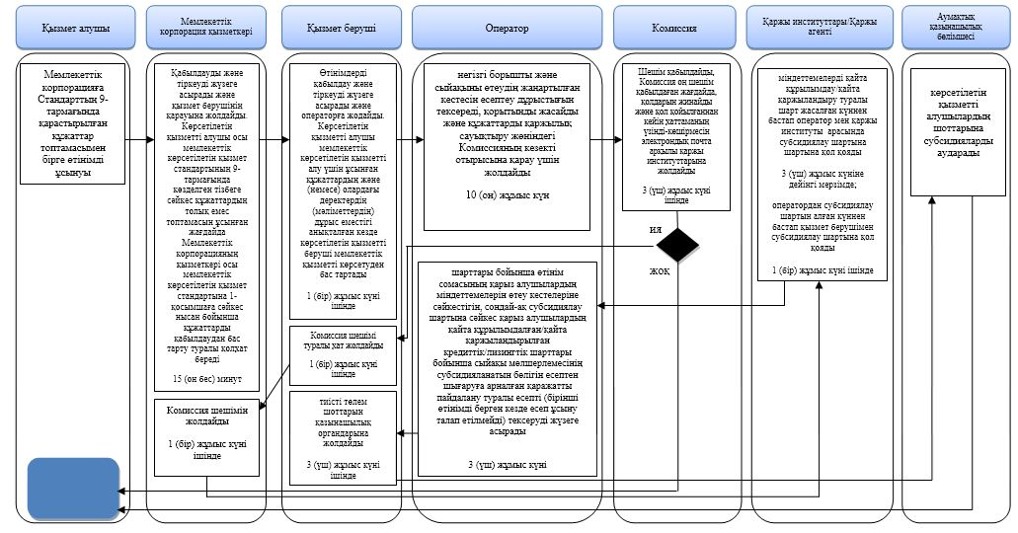

|  |  |
| --- | --- |
|  | "Агроөнеркәсіптік кешен субъектілерін қаржылық сауықтыру жөніндегі бағыт шеңберінде кредиттік және лизингтік міндеттемелер бойынша пайыздық мөлшерлемені субсидиялау" мемлекеттік көрсетілетін қызмет регламентіне 2-қосымша |

**"Агроөнеркәсіптік кешен субъектілерін қаржылық сауықтыру жөніндегі бағыт шеңберінде кредиттік және лизингтік міндеттемелер бойынша пайыздық мөлшерлемені субсидиялау" мемлекеттік көрсетілетін қызметін қаржы агентінің қатысуымен көрсетудің бизнес-процестерінің анықтамалығы**

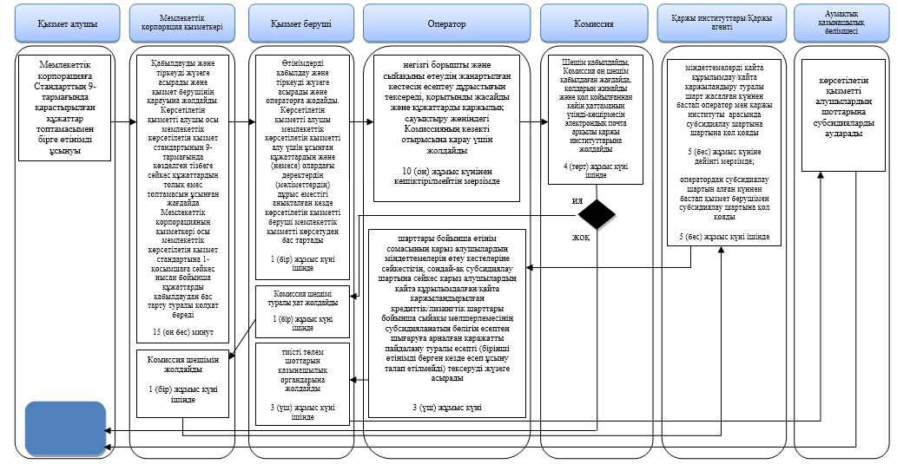

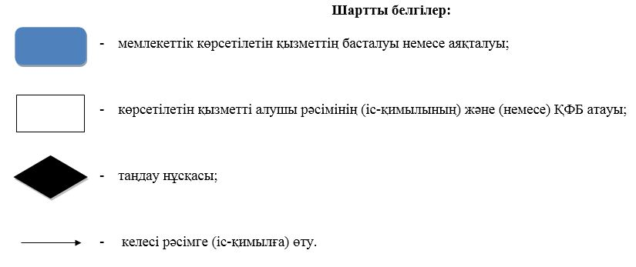

|  |  |
| --- | --- |
|  | "Агроөнеркәсіптік кешен субъектілерін қаржылық сауықтыру жөніндегі бағыт шеңберінде кредиттік және лизингтік міндеттемелер бойынша пайыздық мөлшерлемені субсидиялау" мемлекеттік көрсетілетін қызмет регламентіне 3-қосымша |

**Мемлекеттік корпорация арқылы мемлекеттік көрсетілетін қызметті көрсетуге тартылған ақпараттық жүйелердің функционалдық өзара іс-қимыл диаграммасы**

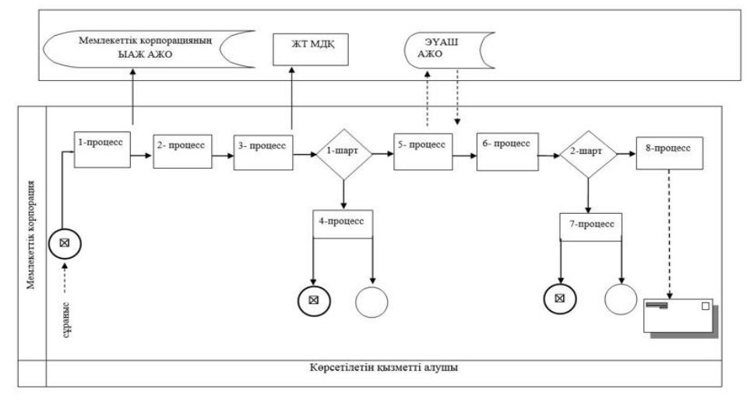

© 2012. Қазақстан Республикасы Әділет министрлігінің «Қазақстан Республикасының Заңнама және құқықтық ақпарат институты» ШЖҚ РМК